附件1

内蒙古自治区 2023年度定向选调

应届优秀大学毕业生面试系统操作指南

本次面试采用线上方式进行，考生应按要求做好面试准备， 面试时监考老师将采用双路视频监控考生状态，主路视频由面试设备上传，旁路视频由平板或手机上传，考试场景如下图：
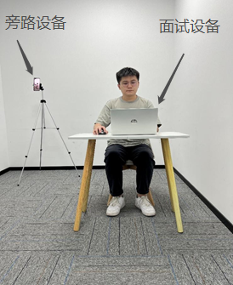
一、考试设备要求
面试专用客户端仅支持 windows 操作系统的电脑，不支持手机或平板，不支持苹果电脑。旁路视频监控可使用平板电脑或手机。考生务必在考前准备一台 windows 操作系统的电脑、一部平板电脑或手机、一个支架，另外面试环境需要有稳定互联网和电源。设备的具体要求如下：
- 电脑配置：最低配置为 Windows7以上操作系统；4G内
存；10G 剩余硬盘空间；具有可正常工作的摄像设备（内置或外置摄像头均可）；具有音频输入设备。（此电脑为考试设备，需要安装考试作答系统）
- 平板电脑或手机：安卓系统和 IOS系统均可；具备正常工
作的摄像头（此设备为旁路视频设备，用于旁路监控，需要安装微信）。
- 支架：高度 1.5-2.0米；可固定平板电脑或手机(此设备
用于固定旁路监控设备)。
- 考试网络：网络带宽不低于20Mbps，建议使用带宽50Mbps或以上的独立带宽网络；上传速度不低于 2MB/s。建议考生准备4G\5G 等手机移动网络作为备用网络，并事先做好调试，以便出现网络故障时能迅速切换备用网络继续考试。
二、考试系统要求
考生考前务必下载安装“考试客户端”，安装在考试电脑上， 用于考试。具体操作如下：
- 考试客户端：考试客户端用于考生作答试题，需要在互联
网环境下运行。考试客户端仅支持 windows 操作系统的 PC 机， 不支持手机、平板或者苹果电脑。
客户端下载地址（2023年1月11日后下载）：
https://oa.kaoshi.zfoline.net/#/registry/download?organization=08da34d5-f042-451d-847b-03924043c16c

- 旁路视频小程序：旁路视频客户端用于监控考生考试环
境，使用手机通过微信小程序完成旁路视频监控工作。
三、考试环境要求
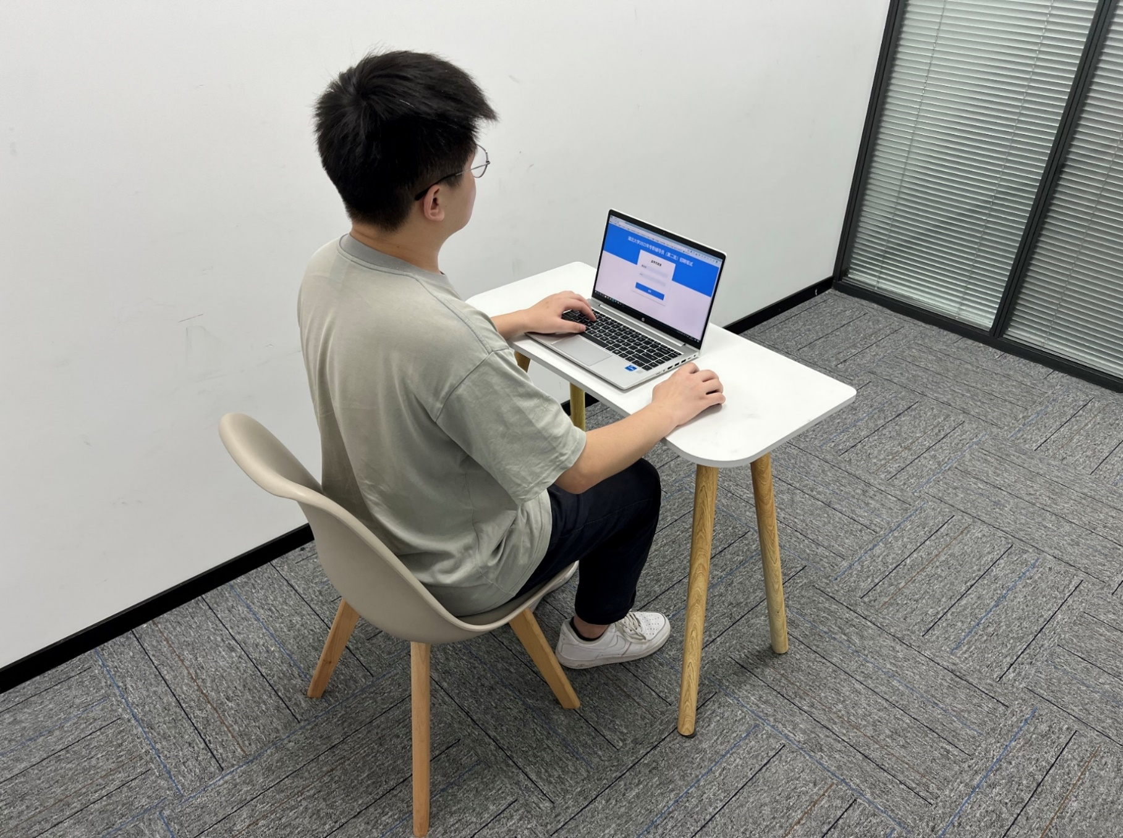
面试之前考生需自行布置考场环境。考场环境应为光线充足、封闭、无其他人、无外界干扰的安静场所，考生端坐在距离摄像头 50cm（误差不超过±5cm），着正常服装，面试时将五官清楚显露，不得佩戴首饰（如发卡、耳环、项链等）， 头发不要遮挡眉毛，鬓角头发需掖至耳后，不允许化浓妆，长发考生须将头发绑起。考试背景需保持整洁，考生需要保证双手及肩部以上全部呈现在摄像头可视范围内。考试设备四周光线充足、均匀，避免监控画面过暗或过亮。
四、模拟考试
考试设备，熟悉考试系统。模拟考试的时间为8分钟，每位考生应在模拟考试时间段内参加一次自由模拟面试和一次集中模拟面试。模拟考试流程与正式考试相同。
如因个人原因未安装和调试考试系统或未参加模拟考试，而
导致无法正常参加正式考试的，后果自负。
- 正式考试
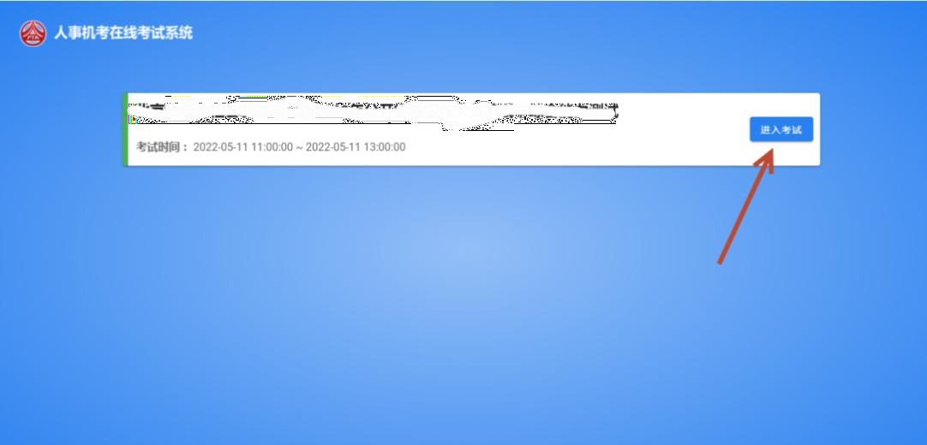
1.进入任务：启动电脑上的考试客户端，进入考试任务。
（进入考试任务）
2.开启旁路视频监控：使用平板电脑或手机，通过微信“扫 一扫”功能扫描左侧小程序二维码：
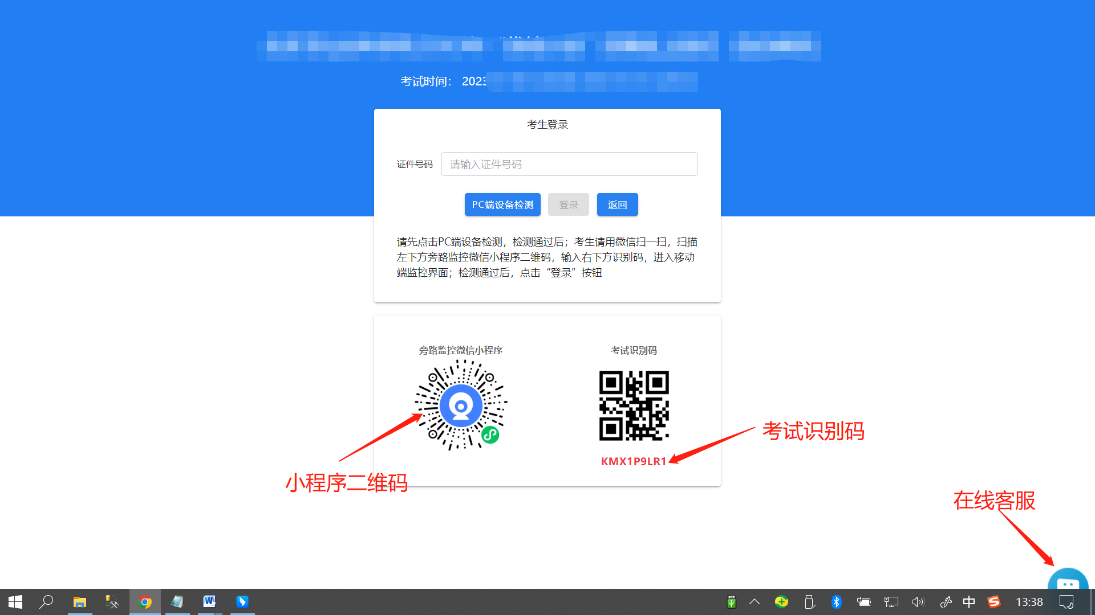

（旁路监控二维码）
进入旁路监控小程序后填写右侧考试识别码进入监控登录 界面，先检测摄像头，在弹出的相机使用权限处点击允许，完成后输
入证件号，再点击登录按钮；
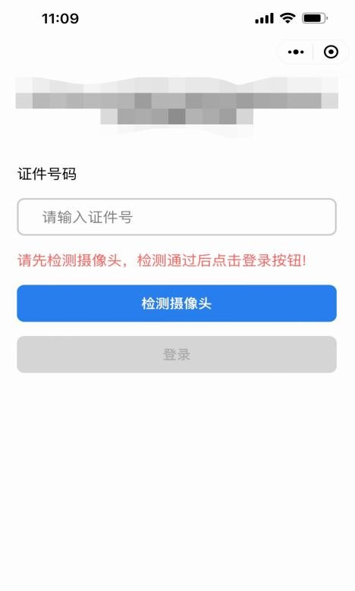
将旁路视频监控设备摆放到合适的位置，视角效果如下。

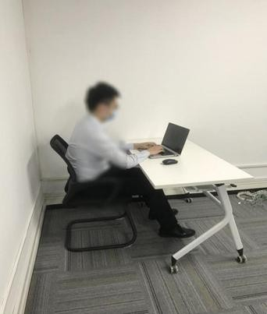
（监控视角效果）

3.登录考试客户端：
- 打开客户端，首先进行 PC端设备检测，按照提示检测电脑设备是否符合考试要求，完成后会自动返回登录界面输入身份证号登录：

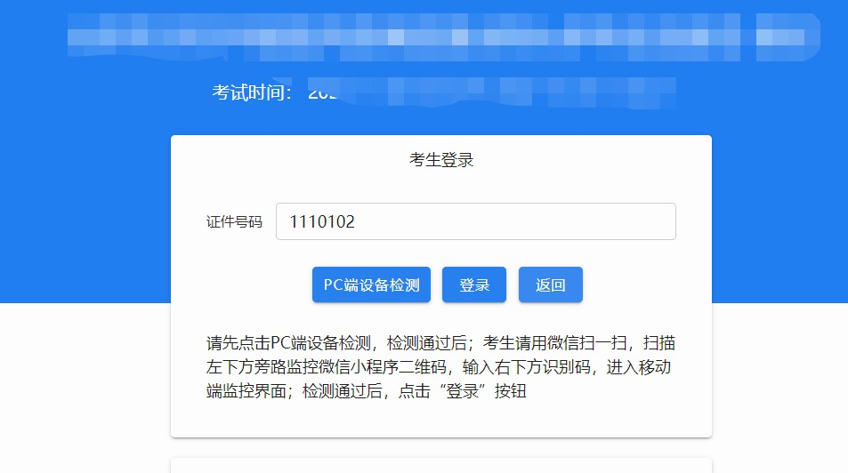
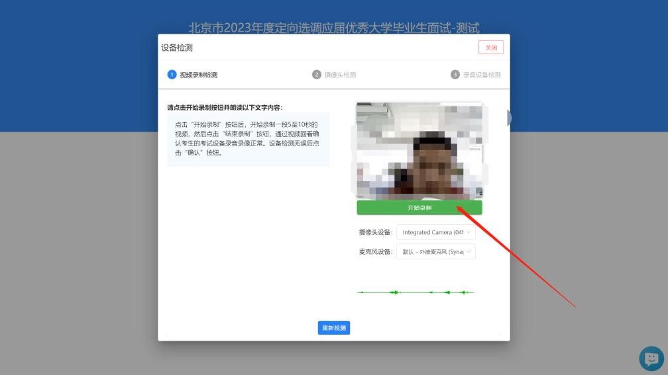
（设备自动检测）

- 输入正确的登录信息，点击“登录”按钮，系统自动开始人脸核验，核验通过后进入考生个人信息核对页面：

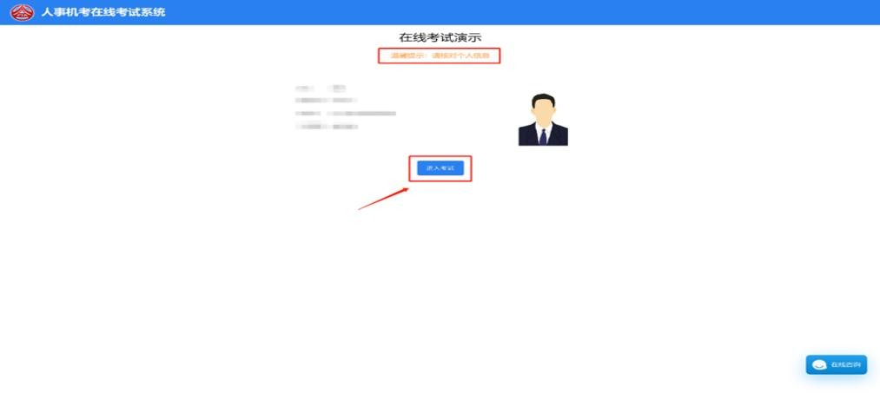

- 点击“进入考试”按钮，进入到考生须知阅读界面
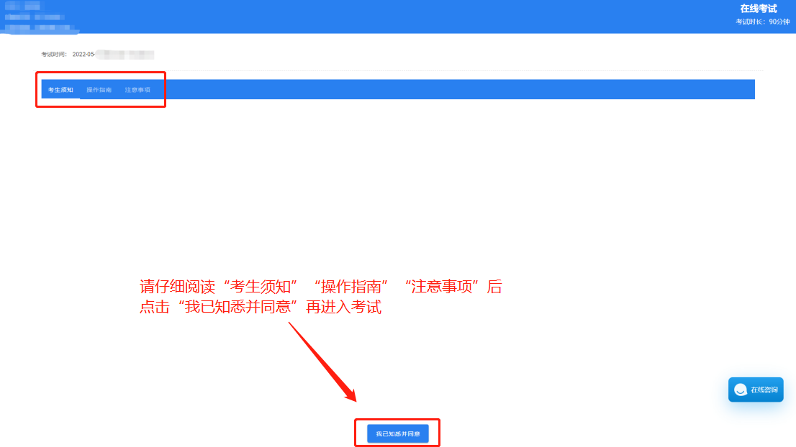

4.答题及交卷：
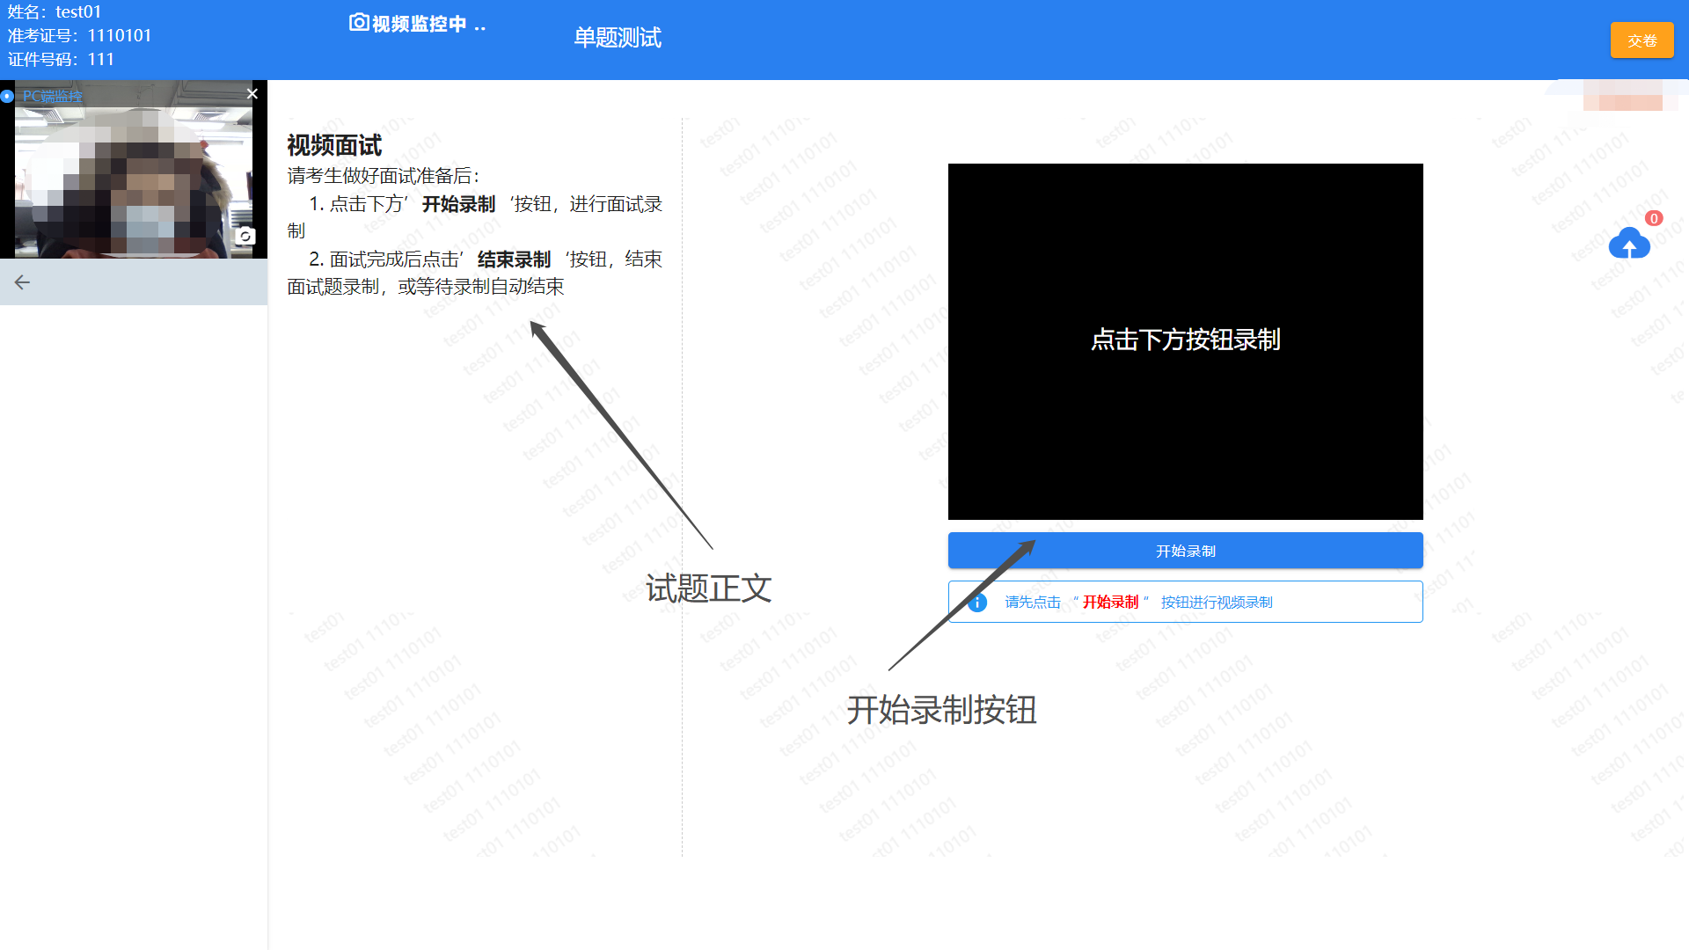
（1）点击“我已知悉并同意”按钮，到达统一开考时间后，系统进入作答界面，需要点击“开始录制”按钮进行作答：点击 “开始录制”按钮后，不能暂停录制。（阅读试题、思考试题、录制视频的时间都计算在总作答时间内，请考生注意把握考试时间。）

（作答界面示意）
（2）试题录制完成后，点击“结束录制”按钮
（所有试题最长录制满8分钟系统会自动结束录制）。
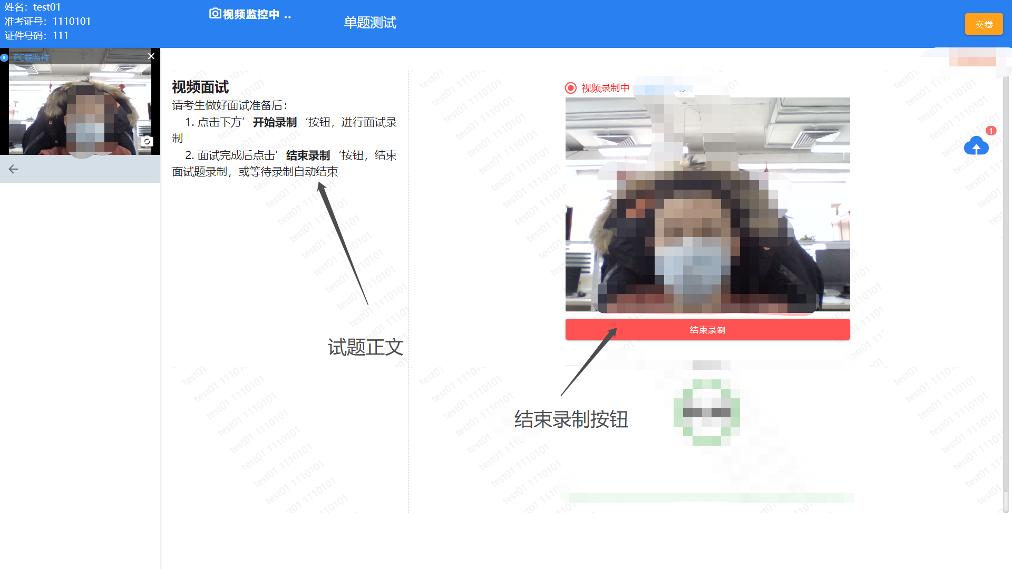
如下图所示：
（3）考生必须按照试题顺序逐题作答，作答完毕后，不可以再重新答题，请务必谨慎操作。
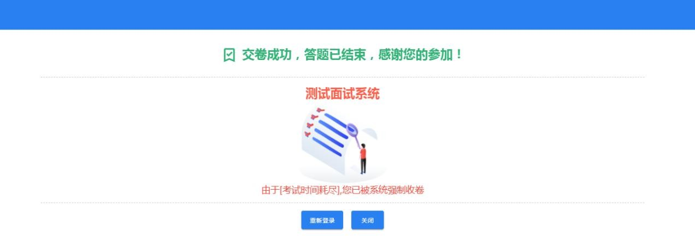
（4）考试总时间用完之后，考生端会自动交卷。请考生把握好答题时间。

